
Forscherauftrag:  Addition und Subtraktion | Name: …………………


1. Wähle zwei Ziffernkarten aus.
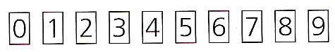

Bilde die grössere Zahl. 52
Subtrahiere von der grösseren Zahl die kleinere. 52 – 25 = 27
Addiere zum Ergebnis die Umkehrzahl. 27 + 72 = 99
Verfahre ebenso mit eigenen Zahlen.

2. Was fällt dir auf?

3. Welche Zahlen erhältst du jeweils im Zwischenergebnis?

4. Welche Zahlen führen zum gleichen Zwischenergebnis?

